附件
消费品召回计划
生产者名称 | 汕头市澄海区森郁玩具厂
产品名称 | 空气动力车
品牌 | /
涉及数量 | 130只
型号/规格 | Y646A—6
生产起止日期 | 2021年4月9日至2021年4月16日
生产批号/批次 | /
产品描述及外观照片 | 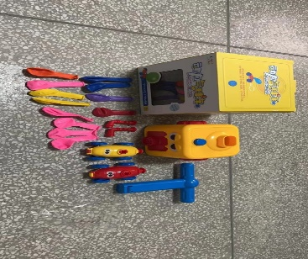
存在的缺陷 | 用于包装的塑料袋厚度过薄，且未能按照标准要求进行打孔。
可能导致的后果 | 一旦覆盖在儿童脸部，容易吸附住口鼻位置，可能导致室息危险。
避免损害发生的应急处置方式 | 可能造成重大伤害时，消费者无法自行将危险降低到可接受程度的，消费者立即暂停使用有缺陷的产品，联系公司或者经销商进行处理。
具体召回措施 | 1.联系销售商立即停止销售并下架该产品，对库存产品进行更换或者退货；  2.在汕头市澄海区森郁玩具厂官方微博（Jason蔡929）和我厂及销售商实体店铺发布召回公告，保存发布公告图片和截图；  3.主动联系消费者告知召回事宜，接受消费者咨询，为消费者提供免费更换/退货等服务。
召回负责机构 | 汕头市澄海区森郁玩具厂
召回联系方式 | 1.召回服务热线：0754—89862595  2.汕头市澄海区森郁玩具厂官方微博（Jason蔡929）
召回进度安排 | 集中召回时间计划在2024年12月25日至2025年3月25日（具体以实际进度安排为准）。
其他需要报告的内容 | 无
其他信息 | 相关用户也可以登录汕头市市场监督管理局网站“政务公开—重点领域信息公开—产品质量信息”栏目，或拨打汕头市市场监督管理局缺陷产品召回工作联系电话（0754—88545860）了解更多信息。

